Консультация: «Почему болеют дети?». Родители: это очень важно.

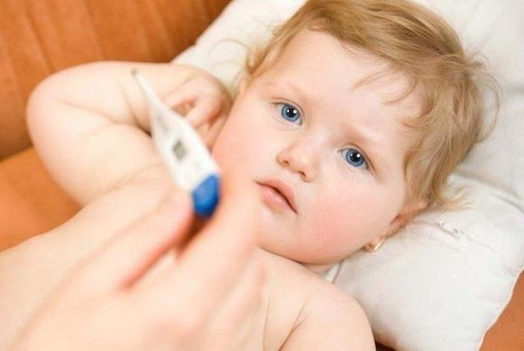
Почему болеют дети? Мы привыкли относиться к болезни, как к чему-то случайному, полученному извне. Микробы, переохлаждение, плохое питание, снижение иммунитета, наследственная предрасположенность – вот те немногие из многочисленных факторов, которые мы считаем причиной заболеваний. А между тем всё гораздо сложнее. Физическое недомогание-это всего лишь следствие, а вот причина заболевания зависит от психологического (психического) состояния человека.
Ещё с древности здоровье рассматривали как гармонию и равновесие, а болезнь – нарушение гармонии человека с окружающим его миром. Философия возникновения болезни, широко освещена в трудах древних учёных (Цицерон, Платон, Пифагор и др.), охарактеризовали здоровье как правильное соотношение различных душевных состояний.
Физическое и психологическое здоровье детей до 14 лет находится в прямой зависимости от гармонии или дисгармонии душевного мира взрослых, которые его окружают, в первую очередь отца и матери.
Дети – это истинное зеркало родителей.
Воспринимая нас непосредственно и точно, именно дети возвращают нам действительно точное зеркальное изображение нас, родителей, свободное от всяческих «взрослых» искажений.
«Дети никогда не слушают старших, но никогда не ошибаются, копируя их» (Дж.Болдуин).
К тому, же нельзя не отметить, что зеркало-то это всегда бывает двухстороннее, и ваш ребёнок является для вас не только воспитуемым, но и воспитателем (учителем). Психологи, обратившие внимание на эти воспитательные функции ребёнка, утверждают, что наши дети предоставляют нам редкую возможность, встав на детскую точку зрения, увидеть мир по-новому, без искажающих наше восприятие стереотипов и предрассудков.
Здоровье ребёнка взаимосвязано с воспитательным процессом родителей. Основная мысль А.С. Макаренко о том, что воспитание детей происходит на основе последовательно воспринимаемого ими опыта, характера и образа жизни семьи.
«Собственное поведение родителей – самая решающая вещь. Воспитание ребёнка происходит не только, когда с ним разговаривают, поучают, или приказывают ему. Вы воспитываете его в каждый момент вашей жизни, даже тогда, когда вас нет дома. Как вы одеваетесь, как вы разговариваете в семье, с другими людьми и о других людях, как вы обращаетесь с друзьями и с врагами, как вы смеётесь, читаете газету – всё это имеет для ребёнка большое значение. Малейшее изменение в тоне ребёнок видит или чувствует, все повороты вашей мысли доходят до него невидимыми путями, вы их не замечаете. А если дома вы грубы или хвастливы или вы пьянствуете, а ещё хуже, если вы оскорбляете всех, кто вас окружает, вы уже причиняете огромный вред вашим детям, вы уже воспитываете их плохо, и ваше недостойное поведение будет иметь самые печальные последствия!» (А.С.Макаренко)
Почему болеют дети?
странный, вроде бы, вопрос...
все привыкли, что с рожденья
человек в болезнях рос.
Скарлатина и ветрянка.
корь и коклюш, свинка, грипп...
столько есть болезней разных!
"Детскими" назвали их.
А копнуть поглубже если,
С тела в Душу перейти,
Необычные ответы
Можно запросто найти.
"Дети - цветы жизни нашей!"-
Люди всюду говорят,
А они и впрямь прекрасны!
В них невинность, чистота.
Все болезни возникают
От растройств, от злобы, бед.
Что как тучи закрывают
В человеке духа свет.
Так вот к детям эти тучи
Не прилипнут никогда,
потому что свет их духа
Вверх летит из родничка!
Но зависят дети сильно
От родителей своих,
Что не так уж и не вины,
К сожаленью, в наши дни.
И ребёнок чистый, светлый
Через свой же родничок
Пропускает ежедневно
Негативности поток…
Тучи зла от папы с мамой
Оседают на дитя,
И выходят как ветрянка,
Корь и грипп чуток спустя.
так что, милые мамаши,
Вот для Вас простой рецепт:
Очищайте сердце ваше.
Лучше детям не болеть!
Щедрость, искренность и ласка,
Смех, любовь и доброта
Вмиг избавят ваше чадо
От болезней навсегда!
Родителям на заметку.
На что хотелось бы обратить ваше внимание.
В каждом ребёнке заложены определённые основы эмоциональной потребности, и для того чтобы ребёнок был здоров, эмоционально устойчивым, эти потребности необходимо удовлетворять. Это потребность ребёнка в любви, внимании, и заботе. Внимание и забота – это не значит посадить ребёнка в песочницу и присутствовать рядом, это значит совместно участвовать в его творчестве. Потребность ощущать, что он или она принадлежат кому-то, что они желанны.
Внутри каждого ребёнка заключён «эмоциональный сосуд», который ждёт того, чтобы его наполнили любовью. Когда ребёнок чувствует, что его действительно любят его развитие будет нормальным. Но если сосуд любви пуст, у ребёнка возникает нарушение не только в поведении, но и в здоровье. Плохое поведение было ничем иным, как искажённым поиском любви. Чаще всего дети болеют и совершают проступки, когда «сосуд любви пуст». Эта пустота внутри заставляет его искать способ, чтоб его наполнить.
Предлагаем Вам рассмотреть семь основных потребностей необходимых ребёнку для всестороннего развития.
1. Забота о физическом развитии ребёнка.
Основная задача воспитание у ребёнка позитивного отношения к своему физическому здоровью. Любовь к своему телу, к самому себе. Сюда входят:
- Физические упражнения, закаливания, плаванье и т. д.
- Сбалансированное питание (преобладание фруктов и овощей)
Необходимо так же прививать ребёнку любовь отношению к быту:
- помогать родителям наводить порядки в доме. Участие в уборке дома.
- самому аккуратно складывать свои вещи, игрушки.
2. Забота об эмоциональном проявлении ребёнка.
Основная задача – формирование эмоционально-чувственной культуры будущего человека.
-прививать интерес к миру фантазий: любимые игрушки, сказки, люди…
-прививать любовь к природе, искусству, музыке, театру, рисованию и т .д.
-развивать умение дружить, сопереживать и помогать другим.
3. Слова поощрения, похвала, поддержка.
Для ребёнка очень важны своевременные одобрения, поддержка, комплимент. Хвалить всегда по делу и вовремя. Он становиться уверенным в себе, учится быть самостоятельным. Таким образом, наиболее счастливые и здоровые во взрослом возрасте оказались люди, чьё детство проходило в атмосфере поддержки и самостоятельного выбора собственного пути.
4. Общение с ребёнком.
Помощь в подготовке уроков, проведение праздников. Помогать – значит делать вместе, (а не за него) постепенно передавая ребёнку всё больше инициативы, приучая его к ответственности.
5. Развивающее обучение, общение в коллективе, группе.
Ребёнку очень важно общение в коллективе сверстников. Умение общаться, выходить из сложных ситуаций, стать более уверенным в общении т. д. ребёнок начинает познавать в детском возрасте. Поэтому так важны, для ребёнка не только школа, но и дошкольные учреждения (дет.сад, клубы, …)
6. Формирование ценностей личных и общих.
Ребёнок всегда с большим желанием включается в совместную деятельность с взрослыми. Главное подчёркивать важность его труда на общее дело. Долгая и здоровая жизнь имеет смысл только тогда, когда человек полон сил для других.
7. Роль папы и мамы в формировании мировоззрения ребенка и их влияние на здоровье.
Следует отметить, что мать, отец или бабушка могут считать, что смыслом их существования является только уход за физическим состоянием и воспитанием ребёнка. (Главное, чтобы ребёнок был вовремя накормлен, одет – желание многих родителей) Здесь уместно говорить об ответственности родителей по отношению к ребёнку, которая впоследствии формирует здоровый образ жизни ребёнка, а так же отношение ребёнка к самому себе и окружающему его миру. Для этого матери и отцу важно согласовать значимость ребёнка в их жизни ещё до его рождения.
Поэтому родителям, которые хотели бы воспитывать своего ребёнка не стихийно, а сознательно, необходимо начать процесс воспитания с анализа самих себя, с анализа особенностей своего мировосприятия и стиля общения с другими людьми, другими словами с анализа особенностей своей собственной личности.
Предлагаем Вам задание по теме:
"Значение ребёнка в жизни родителей".
Ознокомтесь с супругом по отдельности и расставьте семь значений ребёнка в вашей жизни по приоритетности. Сравните ваши ответы с ответами партнёра и обсудите их
Значение ребёнка в жизни женщины(мужчины)
Значимость ребёнка
1.Продолжение вида (инстинкт сохранения вида, размножение)
2.Продолжение себя или партнёра (компенсация любви к себе, к образу «Я», образу партнёра»)
3.Продолжение рода (родовых устоев, традиций)
4.Продолжение любви мужчины и женщины (воплощение генотипа любви мужчины и женщины)
5.Продолжение профессиональных традиций (рождение наследника)
6.Продолжение духовных ценностей, мировоззрения, жизненного опыта
7.Продолжение идеалов
В целом согласование позиций родителей позволяет выработать единую стратегию развития ребёнка, избежав разногласий в его воспитании. Цель рождения и воспитания ребёнка – это полноценная, творческая, полезная людям, счастливая и здоровая жизнь этого ребёнка.
Одним словом,
У счастливых родителей вырастают счастливые и здоровые дети!

